1. Deskripsi Umum Sequence Diagram
Sequence Diagram (Diagram Urutan) adalah alat visual dalam Unified Modeling Language (UML) yang digunakan untuk menggambarkan interaksi antara objek atau komponen sistem berdasarkan urutan waktu (sekuensial). Diagram ini memperlihatkan pertukaran pesan (messages), panggilan metode (method calls), dan nilai kembalian (return values) antara aktor, antarmuka pengguna (View), pengontrol logika sistem (Controller), dan tabel penyimpanan basis data MySQL (Entity) dalam menyelesaikan suatu skenario fungsi tertentu.
2. Rincian Diagram Sekuensial Sistem
2.1 Sequence Diagram Login
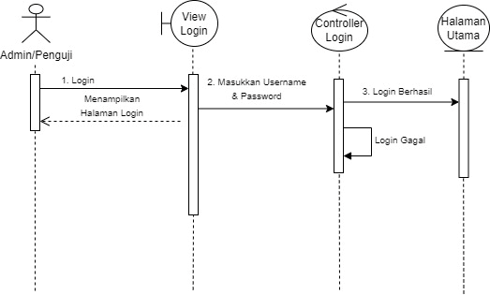
Gambar 1: Sequence Diagram Form Login
Sequence diagram login menjelaskan proses interaksi objek saat pengguna melakukan autentikasi ke sistem. Pengguna memasukkan username dan password pada View form login, lalu menekan tombol masuk. Form mengirim data ke Controller autentikasi untuk memeriksa validitas kredensial pada tabel pengguna di database. Jika data cocok, sistem menginisialisasi sesi dan menampilkan halaman dashboard; jika tidak cocok, pesan kesalahan dikembalikan.
2.2 Sequence Diagram Pengguna
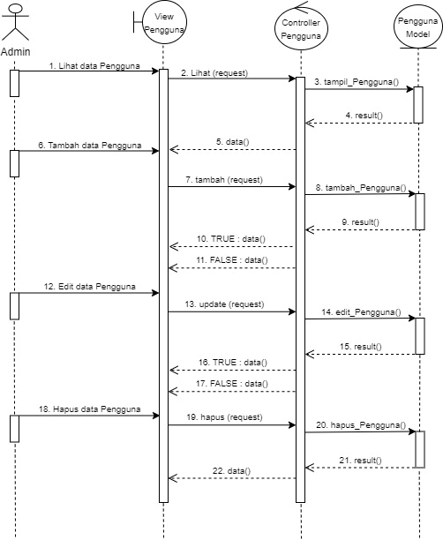
Gambar 2: Sequence Diagram Pengguna
Sequence diagram pengguna menjelaskan interaksi yang dilakukan oleh Admin untuk mengelola data akun pengguna. Admin melakukan permintaan melalui antarmuka pengguna. Controller menangani request CRUD, memanggil fungsi SQL pada tabel user di database (INSERT, UPDATE, DELETE), dan menampilkan feedback status pembaruan data secara real-time.
2.3 Sequence Diagram Peserta
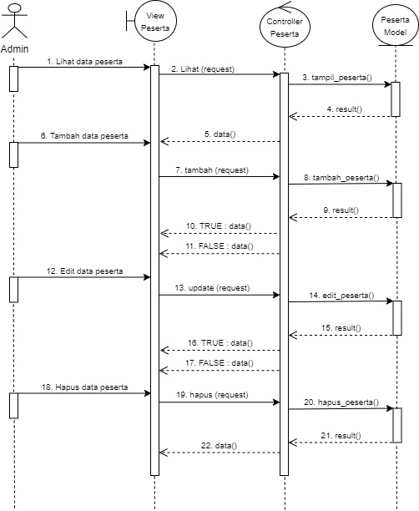
Gambar 3: Sequence Diagram Peserta
Sequence diagram peserta menggambarkan aliran pesan saat Admin mengelola 30 data master calon peserta bootcamp. Admin menginput data kandidat melalui form antarmuka. Controller memvalidasi kelengkapan form, menjalankan query penyimpanan ke tabel peserta di MySQL, dan mengembalikan data terbaru untuk dirender pada tabel daftar peserta.
2.4 Sequence Diagram Kriteria
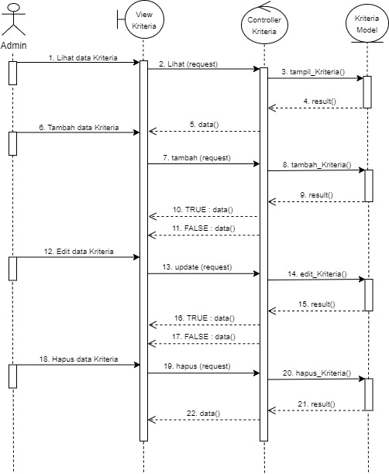
Gambar 4: Sequence Diagram Kriteria
Sequence diagram kriteria menjelaskan proses pengelolaan 7 parameter kriteria evaluasi (C1 s/d C7). Admin mengirim data perubahan nama, atribut kriteria (Benefit/Cost), dan bobot preferensi melalui View kriteria. Controller memeriksa integritas bobot (total = 1.00), mengeksekusi update pada tabel kriteria di MySQL, dan menyajikan status keberhasilan.
2.5 Sequence Diagram Penilaian
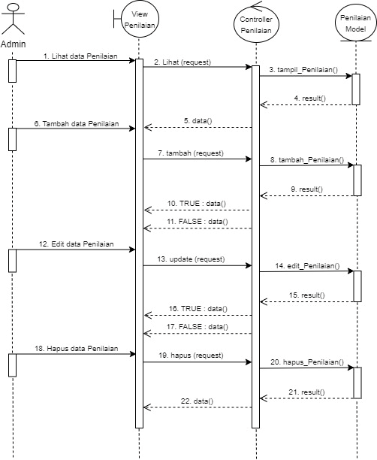
Gambar 5: Sequence Diagram Penilaian Penguji
Sequence diagram penilaian menggambarkan bagaimana tim Penguji Teknis menginput skor uji kompetensi peserta. Penguji memilih kandidat dan mengisi nilai pada antarmuka penilaian. Controller menangani penyimpanan skor pada tabel penilaian di basis data, memvalidasi rentang angka (1-4), dan memastikan data nilai tersinkronisasi dengan matriks keputusan SAW.

